我的教育專欄(76)學英文文法絕對重要，也不難

李家同

我寫了一篇文章說不能忽視英文文法，沒有想到的是很多老師認為注重文法是菁英教育，所以我這個糊塗老頭是注重菁英教育的。他們認為文法並不重要，重要的是要會講，大概他們的意思是說，講的時候可以不注重文法，因為隨便你怎麼講，人家大概都聽得懂。

這使我想起一件事，我常常看英文小說，小說裡面常常忽然有一段話令我感到非常奇怪，因為有一個人講話完全不合文法，甚至於會說they is。現在我看到這些情況就了解了，因為這一定是一個教育程度低的人講的話。這個小說所描寫的時間是比較過去的，那個時候很多人教育程度不高，講話文法完全不通。為了要描寫得很逼真，凡是這一類的人講話，一概都不合文法。

還有一個故事，那就是富蘭克林的妹妹，她寫了很多信給富蘭克林，裡面文法錯得一塌糊塗，因為當時美國女性很多只會讀而不會寫，富蘭克林的妹妹不知何故，生活一直很艱苦，所以就沒有受很好的教育，寫出來的信就有很多的錯誤。

有很多人認為外國的教育是不重視文法的，如果真的不重視，那學生就會一直犯錯。我收到很多美國朋友寄給我的初級英文課本，第一課講I如果是我的意思，就要大寫，第二課講每個句子後面要有句號，第三課講問句要用問號，第四課講I am，至於you are, he is等等，都在後面教。

我個人的經驗是教英文文法也不必過分強調，有些孩子記不得那些規則，我也不會太責罵，我發現只要我多教閱讀英文文章，慢慢地，他寫出來的句子也就合乎英文文法了。所以博幼基金會就非常強調學生閱讀，在閱讀的時候當然也會順便講文法。久而久之，學生就學會最基本的英文文法了。

我們如果不糾正學生的錯誤，將來到了大學，老師看到他寫出來的英文文章錯誤百出，通常會將學生叫來，問他一個問題:「你是哪個中學畢業的?」如果他出去做事，和外國人通信，寫出文法大錯的句子，他的上司絕對對他極為不滿，甚至於可能丟掉工作。我就知道有一位工程師，他寫出they is，立刻被解聘。

很多大學生因為英文文法不好，看英文論文的時候會完全誤解意思，這是相當嚴重的事。

很多老師說，教文法是很難的，大多數學生是學不會的。可是我就認識很多的同學，他們的父母都不會英文，可是他們極少犯英文文法錯誤。所以我就完全不懂為什麼一定要說英文文法是很難的?至少基本的是不難的。

更令我感到傷心的是，有老師認為我注重英文文法，所以我提倡的是菁英教育。我一再地強調會考太難，我真的認為我們的會考在開學生的玩笑，至少是開我們國家弱勢孩子的玩笑，除了羞辱他們以外，毫無意義。

以下是會考的兩個題目:

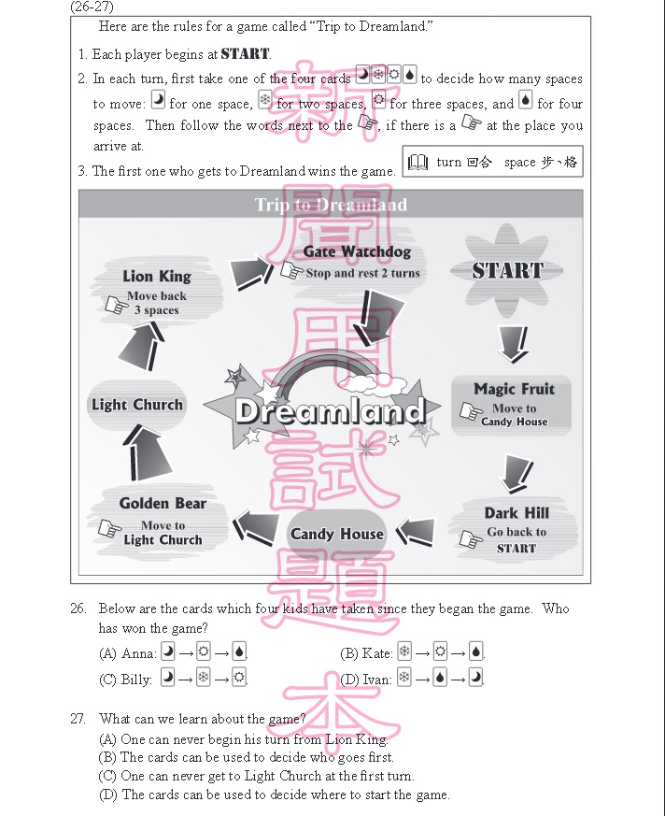

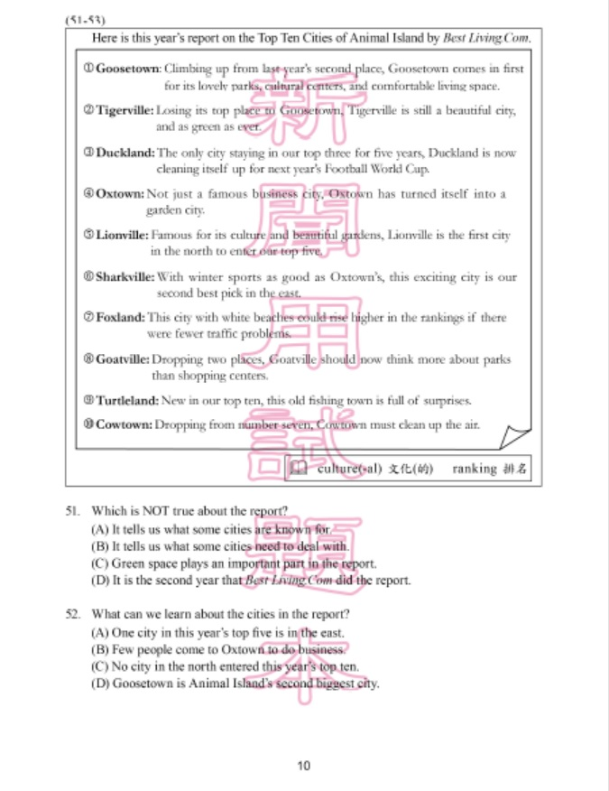

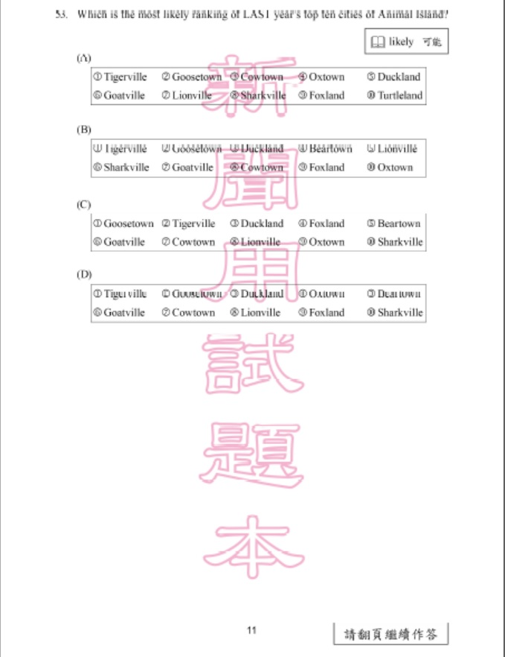

這種考題才真是為了菁英份子出的，很多教授看了這些題目都會搖頭，因為他們認為對於國中畢業生來講，這實在是太難了。所以我一再地強調我們要有一些基本的題目，使得弱勢的孩子不至於全軍覆沒。

總而言之，我仍然希望有影響力的學者們注意一個學問的基本。如果我們教英文的目的僅僅是讓學生可以到外國的麥當勞點餐，那當然可以不糾正他文法的錯誤。可是我想我們教英文不能將目標定得如此之低吧。

我怎麼會提倡菁英教育?我一再地強調我們應該注意弱勢的孩子，使他們有最基本的能力，所以我仍然希望我們的老師重視英文文法，免得他們到大學的時候才發現事情非常不妙。

